LAPORAN
PERANCANGAN DAN IMPLEMENTASI SISTEM INFORMASI BOOKING HOSTEL BERBASIS WEB PADA STAYKU



Dosen Pengampu : Ahmad Subki, M.Kom

DISUSUN OLEH:
BAIQ NURUL MAULA HIKMATUN RAHMANIAH
24TI057

PROGRAM STUDI TEKNIK INFORMATIKA
FAKULTAS TEKNOLOGI INFORMASI DAN KOMUNIKASI
UNIVERSITAS TEKNOLOGI MATARAM

KATA PENGANTAR

Puji syukur ke hadirat Tuhan Yang Maha Esa karena atas rahmat dan karunia-Nya penulis dapat menyelesaikan laporan yang berjudul "Perancangan dan Implementasi Sistem Informasi Booking Hostel Berbasis Web pada StayKu" dengan baik.
Laporan ini disusun sebagai salah satu bentuk dokumentasi dari proses perancangan, pembangunan, serta implementasi aplikasi StayKu yang bertujuan untuk mempermudah proses pemesanan kamar hostel secara daring. Sistem ini dikembangkan menggunakan bahasa pemrograman PHP, database MySQL, serta teknologi web lainnya yang mendukung proses pengelolaan data kamar, booking, pembayaran, hingga pengelolaan pengguna.
Penulis menyadari bahwa laporan ini masih memiliki kekurangan. Oleh karena itu, penulis mengharapkan kritik dan saran yang membangun demi penyempurnaan laporan ini di masa mendatang.
Akhir kata, semoga laporan ini dapat memberikan manfaat bagi pembaca maupun penulis sendiri.

DAFTAR ISI

KATA PENGANTAR 2
BAB I 4
PENDAHULUAN 4
1.1 Latar Belakang 4
1.2 Rumusan Masalah 4
1.3 Tujuan 5
1.4 Manfaat 6
Bagi Pengguna 6
Bagi Owner 6
Bagi Penulis 6
BAB II 7
LANDASAN TEORI 7
2.1 Sistem Informasi 7
2.2 Website 7
2.3 HOSTEL 7
2.4 Booking Online 8
2.5 PHP (Hypertext Preprocessor) 8
2.6 HTML (HyperText Markup Language) 9
2.7 CSS (Cascading Style Sheets) 9
2.8 JavaScript 10
2.9 MySQL 10
2.10 XAMPP 11
2.11 Visual Studio Code 11
2.12 Struktur Direktori Project StayKu 11
2.13 Teknologi yang Digunakan 12
2.14 Integrasi Sistem 12
BAB III 14
ANALISIS DAN PERANCANGAN SISTEM 14
3.1 Gambaran Umum Sistem 14
3.2 Analisis Sistem Berjalan 15
3.2.1 Proses Penyewaan Sebelum Menggunakan Sistem 16
3.2.2 Permasalahan Sistem Berjalan 16
3.3 Analisis Sistem Usulan 18
3.4 Analisis Kebutuhan Sistem 18
3.4.1 Kebutuhan Fungsional 18
3.4.2 Kebutuhan Nonfungsional 21
3.5 Struktur Database 22
BAB IV 24
IMPLEMENTASI DAN PENGUJIAN SISTEM 24
4.1 Implementasi Sistem 24
4.4.1 Antarmuka User 24
4.4.2 Antarmuka Owner 29
4.5 Pengujian Sistem 34
4.6 Hasil Pengujian 35
BAB V 36
PENUTUP 36
5.1 Kesimpulan 36
5.2 Saran 37

BAB I

PENDAHULUAN
  - Latar Belakang
Perkembangan teknologi informasi telah memberikan dampak yang sangat besar terhadap berbagai bidang, termasuk dalam sektor jasa penginapan. Saat ini, masyarakat lebih memilih melakukan pemesanan kamar secara online karena lebih mudah, cepat, dan efisien dibandingkan dengan proses pemesanan secara manual.
StayKu merupakan sebuah sistem informasi booking hostel berbasis web yang dikembangkan untuk mempermudah pengguna dalam melakukan pemesanan kamar secara daring. Melalui sistem ini, pengguna dapat melihat informasi kamar, memilih jenis kamar, melakukan booking, mengunggah bukti pembayaran, serta melihat riwayat transaksi.
Selain memberikan kemudahan bagi pengguna, sistem ini juga membantu pemilik hostel dalam mengelola data kamar, data booking, data pembayaran, serta laporan secara lebih terstruktur. Dengan adanya sistem ini diharapkan proses administrasi menjadi lebih efektif, efisien, serta mengurangi kesalahan pencatatan yang sering terjadi pada sistem manual.

  - Rumusan Masalah
Berdasarkan latar belakang di atas maka rumusan masalah dalam penelitian ini adalah:
- Bagaimana merancang sistem informasi booking hostel berbasis web pada StayKu?
- menggunakan PHP dan MySQL?
- Bagaimana membangun sistem yang mampu mengelola data kamar, booking, pembayaran, serta pengguna secara terintegrasi?

  - Tujuan
Tujuan dari pembuatan sistem ini adalah:
- Merancang sistem informasi booking hostel berbasis web.
- Mempermudah pengguna dalam melakukan pemesanan kamar.
- Membantu owner dalam mengelola data kamar dan transaksi.
- Menghasilkan sistem yang lebih efektif dibandingkan sistem manual

  - Manfaat

Bagi Pengguna
Mempermudah proses pencarian informasi kamar, melakukan booking, serta pembayaran secara online.

Bagi Owner
Mempermudah pengelolaan data kamar, data booking, data pembayaran, serta laporan transaksi.

Bagi Penulis
Menambah pengalaman dalam membangun aplikasi berbasis web menggunakan PHP dan MySQL.

BAB II

LANDASAN TEORI

2.1 Sistem Informasi
Sistem informasi merupakan suatu sistem yang terdiri atas kumpulan komponen yang saling berhubungan untuk mengumpulkan, mengolah, menyimpan, dan menyajikan informasi sehingga dapat digunakan sebagai dasar dalam pengambilan keputusan. Sistem informasi memanfaatkan teknologi komputer untuk meningkatkan efektivitas dan efisiensi dalam pengelolaan data.
Pada aplikasi StayKu, sistem informasi digunakan untuk mengelola data pengguna, data kamar, proses booking, pembayaran, serta penyajian laporan kepada pemilik hostel secara terintegrasi.

2.2 Website
Website adalah kumpulan halaman yang saling terhubung dan dapat diakses melalui jaringan internet menggunakan web browser. Website dibangun menggunakan berbagai teknologi seperti HTML, CSS, JavaScript, serta bahasa pemrograman server-side seperti PHP.
StayKu merupakan aplikasi berbasis website sehingga dapat diakses melalui browser tanpa perlu menginstal aplikasi tambahan pada perangkat pengguna.

2.3 HOSTEL
Hostel merupakan salah satu jenis penginapan yang menyediakan kamar dengan harga yang relatif lebih terjangkau dibandingkan hotel. Hostel banyak digunakan oleh wisatawan, mahasiswa, maupun pekerja yang membutuhkan tempat tinggal sementara.
Melalui sistem StayKu, proses pencarian informasi hostel, pemesanan kamar, hingga pembayaran dapat dilakukan secara online sehingga lebih praktis dan efisien.

2.4 Booking Online
Booking online merupakan proses pemesanan suatu layanan melalui media internet tanpa harus datang langsung ke lokasi. Sistem booking online memberikan kemudahan bagi pengguna untuk memilih layanan sesuai kebutuhan, mengetahui ketersediaan layanan, serta melakukan pembayaran secara digital.
Pada aplikasi StayKu, fitur booking online memungkinkan pengguna memilih kamar yang tersedia, menentukan jenis sewa (harian atau bulanan), mengisi tanggal check-in dan check-out, kemudian melakukan pembayaran.

2.5 PHP (Hypertext Preprocessor)
PHP merupakan bahasa pemrograman server-side yang digunakan untuk membangun aplikasi web dinamis. PHP mampu berinteraksi dengan database sehingga banyak digunakan dalam pengembangan sistem informasi berbasis web.
Dalam aplikasi StayKu, PHP digunakan untuk:
- Mengelola proses login pengguna dan owner.
- Mengolah data booking.
- Mengelola data kamar.
- Mengelola pembayaran.
- Menampilkan laporan.
- Menghubungkan aplikasi dengan database MySQL menggunakan PDO.

2.6 HTML (HyperText Markup Language)
HTML merupakan bahasa markup yang digunakan untuk menyusun struktur halaman web. HTML berfungsi sebagai kerangka utama dalam pembuatan antarmuka aplikasi.
Pada sistem StayKu, HTML digunakan untuk membangun halaman login, dashboard, form booking, halaman pembayaran, profil pengguna, dan halaman administrasi owner.

2.7 CSS (Cascading Style Sheets)
CSS merupakan bahasa yang digunakan untuk mengatur tampilan halaman web sehingga lebih menarik dan responsif.
Pada aplikasi StayKu, CSS digunakan untuk:
- Mendesain dashboard owner.
- Mendesain dashboard pengguna.
- Mengatur warna tombol.
- Mengatur tata letak menu.
- Membuat tampilan kartu kamar.
- Mengatur tampilan tabel data.
File CSS utama yang digunakan antara lain:
- owner.css
- user.css
- style.css

2.8 JavaScript
JavaScript merupakan bahasa pemrograman yang digunakan untuk memberikan interaksi pada halaman web.
Dalam aplikasi StayKu, JavaScript digunakan untuk:
- Menghitung total biaya booking secara otomatis.
- Mengubah tampilan galeri foto kamar.
- Menampilkan validasi sederhana pada form.
- Memberikan interaksi pada pengguna tanpa harus me-refresh halaman.

2.9 MySQL
MySQL merupakan sistem manajemen basis data (Database Management System/DBMS) yang digunakan untuk menyimpan seluruh data aplikasi.
Database StayKu menyimpan berbagai data seperti:
- Data pengguna
- Data owner
- Data kamar
- Data booking
- Data pembayaran
- Data foto kamar
Dengan menggunakan MySQL, seluruh data dapat dikelola secara terstruktur dan mudah diakses.

2.10 XAMPP
XAMPP merupakan perangkat lunak yang menyediakan layanan Apache, PHP, dan MySQL dalam satu paket sehingga memudahkan proses pengembangan aplikasi web secara lokal.
Pada pengembangan StayKu, XAMPP digunakan sebagai web server lokal untuk menjalankan aplikasi sebelum dipublikasikan ke server hosting.

2.11 Visual Studio Code
Visual Studio Code (VS Code) merupakan editor kode sumber yang digunakan dalam proses pengembangan aplikasi StayKu. Editor ini menyediakan berbagai fitur seperti syntax highlighting, auto-completion, debugging, dan integrasi dengan Git sehingga mempermudah proses penulisan kode program.

2.12 Struktur Direktori Project StayKu
Struktur direktori merupakan susunan folder dan file yang digunakan dalam pengembangan aplikasi. Pengorganisasian direktori yang baik akan memudahkan proses pengelolaan, pemeliharaan, dan pengembangan sistem.

2.13 Teknologi yang Digunakan
Teknologi yang digunakan dalam pengembangan aplikasi StayKu
Tabel 2.1 Teknologi yang Digunakan

NO | Teknologi | Fungsi
1 | PHP Native | Bahasa pemrograman backend
2 | HTML5 | Membangun struktur halaman web
3 | CSS3 | Mengatur tampilan antarmuka
4 | JavaScript | Meningkatkan interaksi pengguna
5 | MySQL | Menyimpan data aplikasi
6 | PDO | Menghubungkan aplikasi dengan database
7 | XAMPP | Web server lokal
8 | Visual Studio Code | Editor kode program
9 | Git | Version Control

2.14 Integrasi Sistem
Aplikasi StayKu menerapkan integrasi antara pengguna, aplikasi web, dan database. Setiap data yang dimasukkan oleh pengguna akan diproses menggunakan PHP, kemudian disimpan ke dalam database MySQL melalui koneksi PDO.
Alur integrasi sistem adalah sebagai berikut:
Pengguna
│
▼
Browser
│
▼
PHP
│
▼
PDO
│
▼
MySQL Database
Selain itu, sistem juga mengintegrasikan proses unggah foto kamar yang disimpan pada folder assets/upload serta data referensinya disimpan di dalam database sehingga dapat ditampilkan kembali pada halaman aplikasi.

BAB III

ANALISIS DAN PERANCANGAN SISTEM

3.1 Gambaran Umum Sistem
Perkembangan teknologi informasi telah memberikan dampak yang signifikan terhadap berbagai bidang kehidupan, termasuk pada bidang penyediaan jasa penyewaan tempat tinggal atau rumah kos. Seiring meningkatnya kebutuhan masyarakat terhadap informasi yang cepat dan akurat, pemanfaatan teknologi informasi menjadi salah satu solusi untuk meningkatkan kualitas pelayanan kepada masyarakat. Salah satu bentuk penerapan teknologi tersebut adalah pembangunan sistem informasi berbasis web yang mampu memberikan kemudahan dalam proses pengelolaan data maupun pelayanan kepada pengguna.
StayKu merupakan aplikasi penyewaan kamar kos berbasis web yang dikembangkan sebagai media untuk membantu proses pengelolaan penyewaan kamar secara digital. Sistem ini dirancang menggunakan bahasa pemrograman PHP Native dengan database MySQL sebagai media penyimpanan data. Pengembangan aplikasi dilakukan agar seluruh proses penyewaan yang sebelumnya dilakukan secara manual dapat berubah menjadi sistem yang lebih efektif, efisien, dan mudah digunakan.
Aplikasi StayKu menyediakan dua jenis hak akses pengguna, yaitu Owner dan User. Owner merupakan pemilik kos yang memiliki hak untuk mengelola seluruh data yang terdapat di dalam sistem. Hak akses owner meliputi pengelolaan data kamar, penambahan maupun pengubahan informasi kamar, pengelolaan foto kamar, melihat data booking, melakukan verifikasi pembayaran, serta memantau aktivitas penyewaan melalui halaman dashboard.
Sementara itu, User merupakan penyewa kamar yang dapat melakukan registrasi akun, login ke dalam sistem, melihat daftar kamar yang tersedia, melihat detail informasi kamar, melakukan booking kamar, memilih jenis sewa harian maupun bulanan, mengunggah bukti pembayaran, melihat riwayat transaksi, serta mengubah data profil sesuai kebutuhan.
Sistem ini juga dilengkapi dengan fitur galeri foto kamar sehingga pengguna dapat melihat kondisi kamar dari berbagai sudut sebelum melakukan pemesanan. Selain itu, sistem secara otomatis menghitung total biaya penyewaan berdasarkan jenis sewa yang dipilih oleh pengguna sehingga proses transaksi menjadi lebih cepat dan meminimalkan kesalahan perhitungan.
Seluruh data yang dimasukkan oleh pengguna maupun owner akan disimpan secara terpusat pada database MySQL. Dengan penyimpanan data secara digital, proses pencarian data menjadi lebih mudah, keamanan data lebih terjamin, serta memudahkan owner dalam melakukan pengelolaan maupun pembuatan laporan penyewaan.
Melalui penerapan aplikasi StayKu diharapkan proses penyewaan kamar kos dapat dilakukan secara lebih praktis tanpa harus datang langsung ke lokasi hanya untuk memperoleh informasi mengenai kamar yang tersedia. Selain memberikan kemudahan bagi penyewa, aplikasi ini juga membantu owner dalam meningkatkan kualitas pelayanan, mempercepat proses administrasi, serta mengurangi kesalahan pencatatan data yang sering terjadi pada sistem manual.

3.2 Analisis Sistem Berjalan
Analisis sistem berjalan dilakukan untuk mengetahui bagaimana proses penyewaan kamar kos yang berlangsung sebelum adanya aplikasi StayKu. Analisis ini bertujuan untuk mengidentifikasi kelemahan maupun kendala yang terdapat pada sistem lama sehingga dapat dijadikan dasar dalam pengembangan sistem yang baru.
Pada proses yang berjalan sebelumnya, seluruh aktivitas penyewaan dilakukan secara manual. Calon penyewa harus datang langsung ke lokasi kos untuk memperoleh informasi mengenai ketersediaan kamar. Pemilik kos kemudian memberikan informasi mengenai kamar yang masih kosong beserta harga sewanya. Apabila calon penyewa tertarik, maka proses pembayaran dilakukan secara langsung dan data penyewa dicatat menggunakan buku administrasi.
Sistem tersebut dinilai kurang efektif karena seluruh proses masih bergantung pada pencatatan manual. Selain membutuhkan waktu yang relatif lama, proses tersebut juga berisiko menyebabkan kesalahan pencatatan maupun kehilangan data apabila buku administrasi rusak atau hilang.

3.2.1 Proses Penyewaan Sebelum Menggunakan Sistem
Proses penyewaan kamar sebelum adanya aplikasi StayKu dilakukan melalui beberapa tahapan sebagai berikut.
- Calon penyewa datang langsung ke lokasi rumah kos.
- Calon penyewa menanyakan ketersediaan kamar kepada pemilik kos.
- Owner menunjukkan kamar yang masih kosong beserta fasilitas yang tersedia.
- Apabila calon penyewa berminat, maka dilakukan kesepakatan mengenai harga sewa.
- Pembayaran dilakukan secara langsung kepada owner.
- Owner mencatat identitas penyewa ke dalam buku administrasi.
- Bukti pembayaran disimpan secara manual oleh kedua belah pihak.
Seluruh proses tersebut masih dilakukan secara konvensional sehingga membutuhkan waktu yang cukup lama serta kurang efektif apabila jumlah penyewa semakin banyak.

3.2.2 Permasalahan Sistem Berjalan
Berdasarkan hasil analisis terhadap sistem yang berjalan, ditemukan beberapa permasalahan yang mempengaruhi efektivitas proses penyewaan kamar kos.
1. Informasi Kamar Tidak Dapat Diakses Secara Online
Calon penyewa harus datang langsung ke lokasi kos untuk mengetahui informasi mengenai kamar yang tersedia. Kondisi tersebut menyebabkan proses pencarian kamar menjadi kurang efisien, terutama bagi penyewa yang berasal dari luar daerah.
2. Pencatatan Data Masih Dilakukan Secara Manual
Seluruh data penyewa dicatat menggunakan buku administrasi sehingga memiliki risiko kehilangan data, kerusakan dokumen, maupun kesalahan pencatatan yang dapat menghambat proses administrasi.
3. Sulit Melakukan Pencarian Data
Ketika jumlah penyewa semakin banyak, owner memerlukan waktu yang cukup lama untuk mencari data penyewa tertentu karena seluruh data tersimpan dalam bentuk arsip manual.
4. Proses Pembayaran Kurang Efektif
Pembayaran dilakukan secara langsung sehingga owner harus memeriksa satu per satu bukti pembayaran yang dimiliki oleh penyewa. Hal ini dapat memperlambat proses verifikasi transaksi.
5. Tidak Tersedia Riwayat Transaksi Digital
Penyewa tidak memiliki media untuk melihat riwayat transaksi yang pernah dilakukan sehingga seluruh bukti pembayaran hanya disimpan secara pribadi.
6. Sulit Mengetahui Status Ketersediaan Kamar
Status kamar masih diperiksa secara manual sehingga calon penyewa tidak dapat mengetahui apakah kamar masih tersedia atau sudah terisi tanpa menghubungi owner terlebih dahulu.
7. Pembuatan Laporan Membutuhkan Waktu Lama
Seluruh transaksi harus dihitung kembali secara manual sehingga owner memerlukan waktu yang cukup lama dalam menyusun laporan penyewaan maupun menghitung pendapatan.
Berdasarkan berbagai permasalahan tersebut dapat disimpulkan bahwa sistem penyewaan yang berjalan sebelumnya masih memiliki banyak keterbatasan, baik dari sisi pengelolaan data, kecepatan pelayanan, maupun keamanan informasi. Oleh karena itu diperlukan sebuah sistem informasi berbasis web yang mampu mengatasi berbagai kendala tersebut sehingga proses penyewaan kamar kos menjadi lebih efektif, efisien, dan terkomputerisasi.

3.3 Analisis Sistem Usulan
Sistem yang diusulkan merupakan aplikasi penyewaan kamar kos berbasis web yang dapat diakses oleh pengguna melalui browser. Sistem ini memungkinkan calon penyewa untuk melakukan registrasi akun, login ke dalam sistem, melihat daftar kamar beserta informasi harga dan fasilitas, melakukan booking kamar, mengunggah bukti pembayaran, serta melihat status transaksi secara online.
Sementara itu, owner memiliki hak akses untuk mengelola data kamar, menambah maupun mengubah informasi kamar, mengelola foto kamar, melihat data booking, melakukan verifikasi pembayaran, serta memantau pendapatan melalui dashboard.
Dengan diterapkannya sistem ini diharapkan seluruh proses penyewaan menjadi lebih efektif, efisien, dan meminimalkan kesalahan pencatatan data.

3.4 Analisis Kebutuhan Sistem
Analisis kebutuhan sistem merupakan proses untuk mengidentifikasi seluruh kebutuhan yang diperlukan dalam pengembangan aplikasi StayKu. Analisis ini bertujuan agar sistem yang dibangun dapat memenuhi kebutuhan pengguna sesuai dengan fungsi yang diharapkan. Berdasarkan hasil analisis, kebutuhan sistem dibagi menjadi dua kategori, yaitu kebutuhan fungsional dan kebutuhan nonfungsional.

3.4.1 Kebutuhan Fungsional
Kebutuhan fungsional merupakan kebutuhan yang berkaitan dengan fungsi atau layanan yang harus disediakan oleh sistem agar dapat digunakan sesuai dengan tujuan pengembangannya. Pada aplikasi StayKu terdapat dua jenis pengguna, yaitu User dan Owner, yang masing-masing memiliki hak akses berbeda.
a. Kebutuhan Fungsional User
User merupakan penyewa yang menggunakan aplikasi StayKu untuk melakukan proses penyewaan kamar kos secara online. Adapun kebutuhan fungsional yang harus tersedia bagi user adalah sebagai berikut.

- Registrasi
Sistem menyediakan fitur registrasi agar calon penyewa dapat membuat akun baru dengan mengisi data yang diperlukan, seperti nama lengkap, alamat email, nomor telepon, serta password.
- Login
Setelah memiliki akun, user dapat melakukan login menggunakan email dan password yang telah didaftarkan untuk mengakses seluruh fitur penyewaan.
- Melihat Data Kamar
User dapat melihat daftar kamar yang tersedia beserta informasi seperti nomor kamar, tipe kamar (AC atau Non AC), harga sewa harian maupun bulanan, status kamar, serta galeri foto kamar.
- Booking Kamar
User dapat melakukan pemesanan kamar dengan memilih jenis sewa, menentukan lama penyewaan, memilih tanggal check-in dan check-out, kemudian sistem akan menghitung total biaya secara otomatis.
- Upload Bukti Pembayaran
Setelah melakukan pembayaran, user dapat mengunggah bukti pembayaran sebagai syarat untuk dilakukan verifikasi oleh owner.
- Melihat Riwayat Transaksi
Sistem menyediakan halaman riwayat yang menampilkan seluruh data booking dan status pembayaran yang pernah dilakukan oleh user.
- Mengubah Profil
User dapat memperbarui informasi akun, seperti nama, nomor telepon, foto profil, maupun password sesuai kebutuhan.

b. Kebutuhan Fungsional Owner
Owner merupakan pengelola utama aplikasi StayKu yang bertanggung jawab terhadap seluruh proses administrasi penyewaan kamar kos. Adapun kebutuhan fungsional owner adalah sebagai berikut.
- Login
Owner dapat masuk ke dalam sistem menggunakan akun yang telah terdaftar untuk mengakses halaman administrasi.
- Dashboard
Sistem menyediakan dashboard yang menampilkan informasi mengenai jumlah kamar, jumlah pengguna, jumlah booking, serta total pendapatan yang diperoleh.
- Mengelola Data Kamar
Owner dapat menambah, mengubah, menghapus, serta memperbarui informasi kamar, termasuk harga sewa, tipe kamar, status kamar, dan foto kamar.
- Mengelola Data Booking
Owner dapat melihat seluruh data booking yang dilakukan oleh pengguna sebagai bahan monitoring proses penyewaan.
- Mengelola Data Pembayaran
Owner dapat melihat seluruh data pembayaran yang telah dilakukan oleh pengguna beserta bukti pembayaran yang diunggah.
- Verifikasi Pembayaran
Owner dapat melakukan verifikasi terhadap pembayaran yang dilakukan oleh pengguna sehingga status booking berubah sesuai dengan hasil verifikasi.

3.4.2 Kebutuhan Nonfungsional
Kebutuhan nonfungsional merupakan kebutuhan yang mendukung kualitas sistem agar dapat berjalan dengan baik, aman, dan mudah digunakan. Adapun kebutuhan nonfungsional pada aplikasi StayKu meliputi beberapa aspek berikut.
1. PHP Native
PHP Native digunakan sebagai bahasa pemrograman utama dalam membangun logika aplikasi dan mengelola proses bisnis sistem.
2. MySQL
MySQL digunakan sebagai sistem manajemen basis data untuk menyimpan seluruh informasi pengguna, kamar, booking, pembayaran, dan data pendukung lainnya.
3. Browser
Aplikasi dapat diakses menggunakan browser modern seperti Google Chrome, Mozilla Firefox, maupun Microsoft Edge sehingga pengguna tidak perlu menginstal aplikasi tambahan.
4. XAMPP
XAMPP digunakan sebagai web server lokal selama proses pengembangan aplikasi yang menyediakan layanan Apache dan MySQL.
5. Visual Studio Code
Visual Studio Code digunakan sebagai editor kode program dalam proses pengembangan aplikasi karena memiliki fitur yang mendukung pemrograman PHP, HTML, CSS, dan JavaScript.
6. Session Login
Sistem menggunakan mekanisme session untuk menjaga keamanan proses autentikasi sehingga hanya pengguna yang telah berhasil login yang dapat mengakses halaman sesuai hak aksesnya.
7. Responsive Website
Antarmuka aplikasi dirancang responsif sehingga dapat diakses dengan baik melalui komputer, laptop, tablet, maupun smartphone tanpa mengurangi fungsi utama sistem.

3.5 Struktur Database
Struktur database merupakan kumpulan tabel yang digunakan sebagai media penyimpanan seluruh data pada aplikasi StayKu. Setiap tabel memiliki fungsi yang berbeda sesuai dengan kebutuhan sistem. Database dirancang agar proses penyimpanan, pencarian, dan pengolahan data dapat dilakukan secara efektif dan efisien.
1. Tabel Users
Tabel users digunakan untuk menyimpan seluruh data pengguna aplikasi, baik pengguna dengan peran sebagai owner maupun user. Data yang disimpan meliputi identitas pengguna, informasi akun, serta hak akses yang dimiliki. Tabel ini menjadi dasar proses autentikasi ketika pengguna melakukan login ke dalam sistem.
2. Tabel Rooms
Tabel rooms digunakan untuk menyimpan seluruh informasi mengenai kamar yang tersedia pada aplikasi. Informasi yang disimpan meliputi nomor kamar, tipe kamar (AC atau Non AC), harga sewa harian, harga sewa bulanan, status kamar, serta foto utama kamar. Data pada tabel ini akan ditampilkan kepada pengguna saat melihat daftar kamar.
3. Tabel Bookings
Tabel bookings digunakan untuk menyimpan seluruh data pemesanan kamar yang dilakukan oleh pengguna. Informasi yang tersimpan meliputi identitas pengguna, kamar yang dipesan, jenis sewa, lama penyewaan, tanggal check-in, tanggal check-out, total biaya, serta status booking.
4. Tabel Payments
Tabel payments digunakan untuk menyimpan seluruh data pembayaran yang dilakukan oleh pengguna. Data yang disimpan meliputi nomor booking, jumlah pembayaran, bukti pembayaran, metode pembayaran, status pembayaran, serta hasil verifikasi yang dilakukan oleh owner. Tabel ini berfungsi sebagai dasar proses konfirmasi pembayaran.

5. Tabel Room_Photos
Tabel room_photos digunakan untuk menyimpan foto tambahan dari setiap kamar. Dengan adanya tabel ini, satu kamar dapat memiliki lebih dari satu foto sehingga pengguna dapat melihat kondisi kamar dari berbagai sudut sebelum melakukan proses booking.

BAB IV

IMPLEMENTASI DAN PENGUJIAN SISTEM

4.1 Implementasi Sistem
Implementasi sistem merupakan tahap penerapan hasil analisis dan perancangan ke dalam bentuk aplikasi berbasis web yang dapat digunakan oleh pengguna. Pada tahap ini seluruh rancangan sistem yang telah dibuat pada BAB III diimplementasikan menggunakan bahasa pemrograman PHP Native dengan MySQL sebagai basis data. Proses pengembangan dilakukan menggunakan Visual Studio Code sebagai editor kode dan XAMPP sebagai web server lokal.
Aplikasi StayKu memiliki dua hak akses, yaitu User dan Owner. Masing-masing hak akses memiliki fungsi yang berbeda sesuai dengan kebutuhan pengguna dalam proses penyewaan kamar kos/homestay

4.4.1 Antarmuka User
Antarmuka User merupakan tampilan yang digunakan oleh penyewa untuk melakukan seluruh proses penyewaan kamar secara online.
a. Halaman Login User
Halaman login digunakan oleh pengguna untuk masuk ke dalam sistem menggunakan email dan password yang telah terdaftar. Setelah proses login berhasil, pengguna akan diarahkan menuju dashboard user.

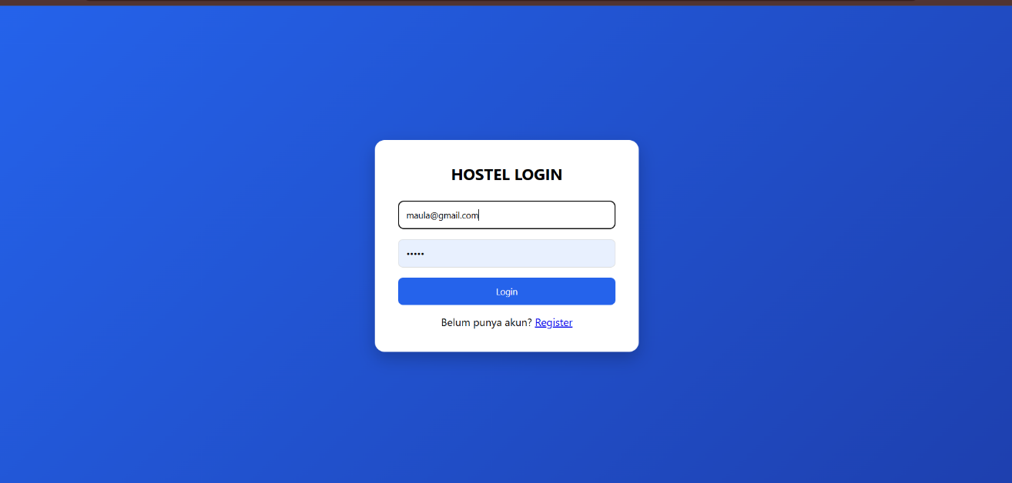

b. Halaman Registrasi User
Halaman registrasi digunakan oleh calon penyewa untuk membuat akun baru sebelum dapat menggunakan seluruh fitur pada aplikasi.
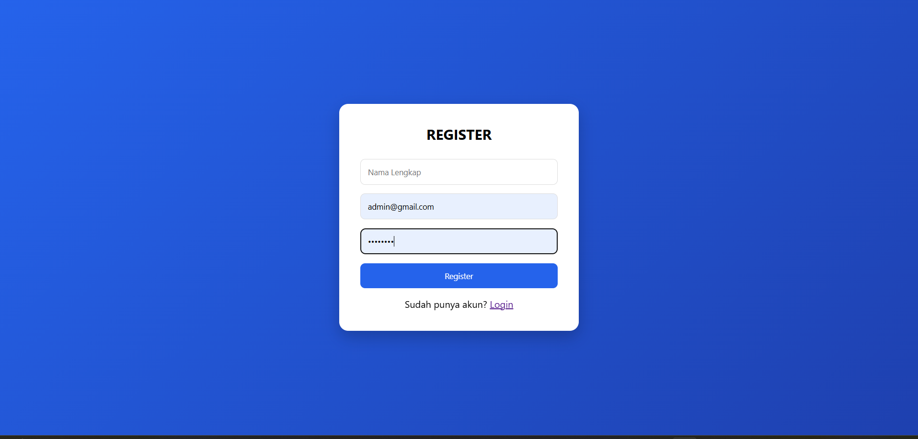

c. Dashboard User
Dashboard user merupakan halaman utama setelah pengguna berhasil login. Pada halaman ini tersedia menu menuju halaman kamar, riwayat transaksi, profil, serta logout.
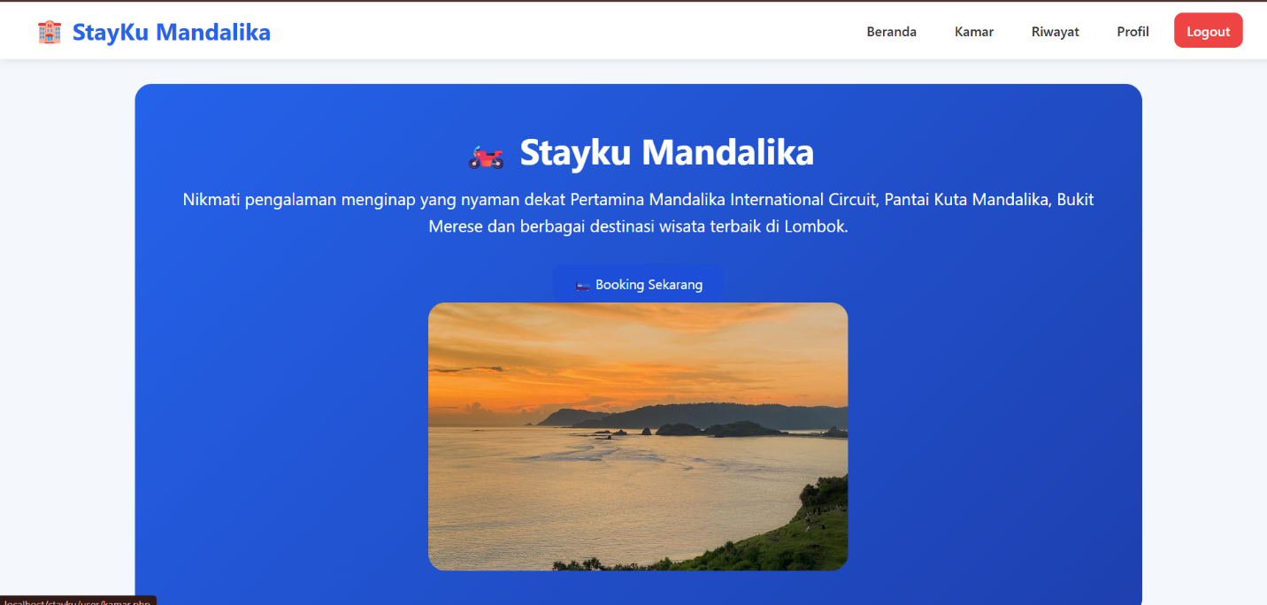
d. Halaman Daftar Kamar
Halaman ini menampilkan seluruh daftar kamar yang tersedia beserta nomor kamar, tipe kamar, harga harian, harga bulanan, status kamar, serta foto kamar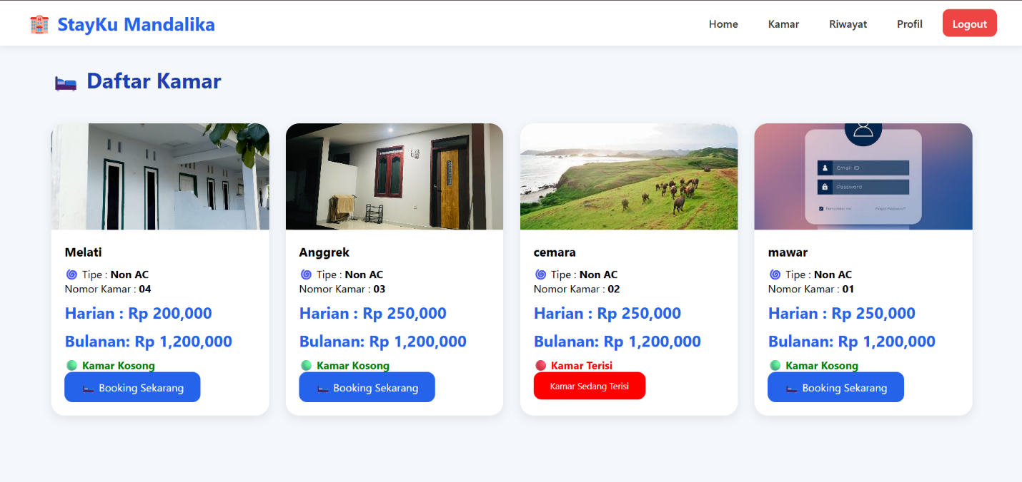

e. Halaman Booking
Halaman booking digunakan oleh pengguna untuk melakukan pemesanan kamar dengan menentukan jenis sewa, lama penyewaan, tanggal check-in, dan check-out.
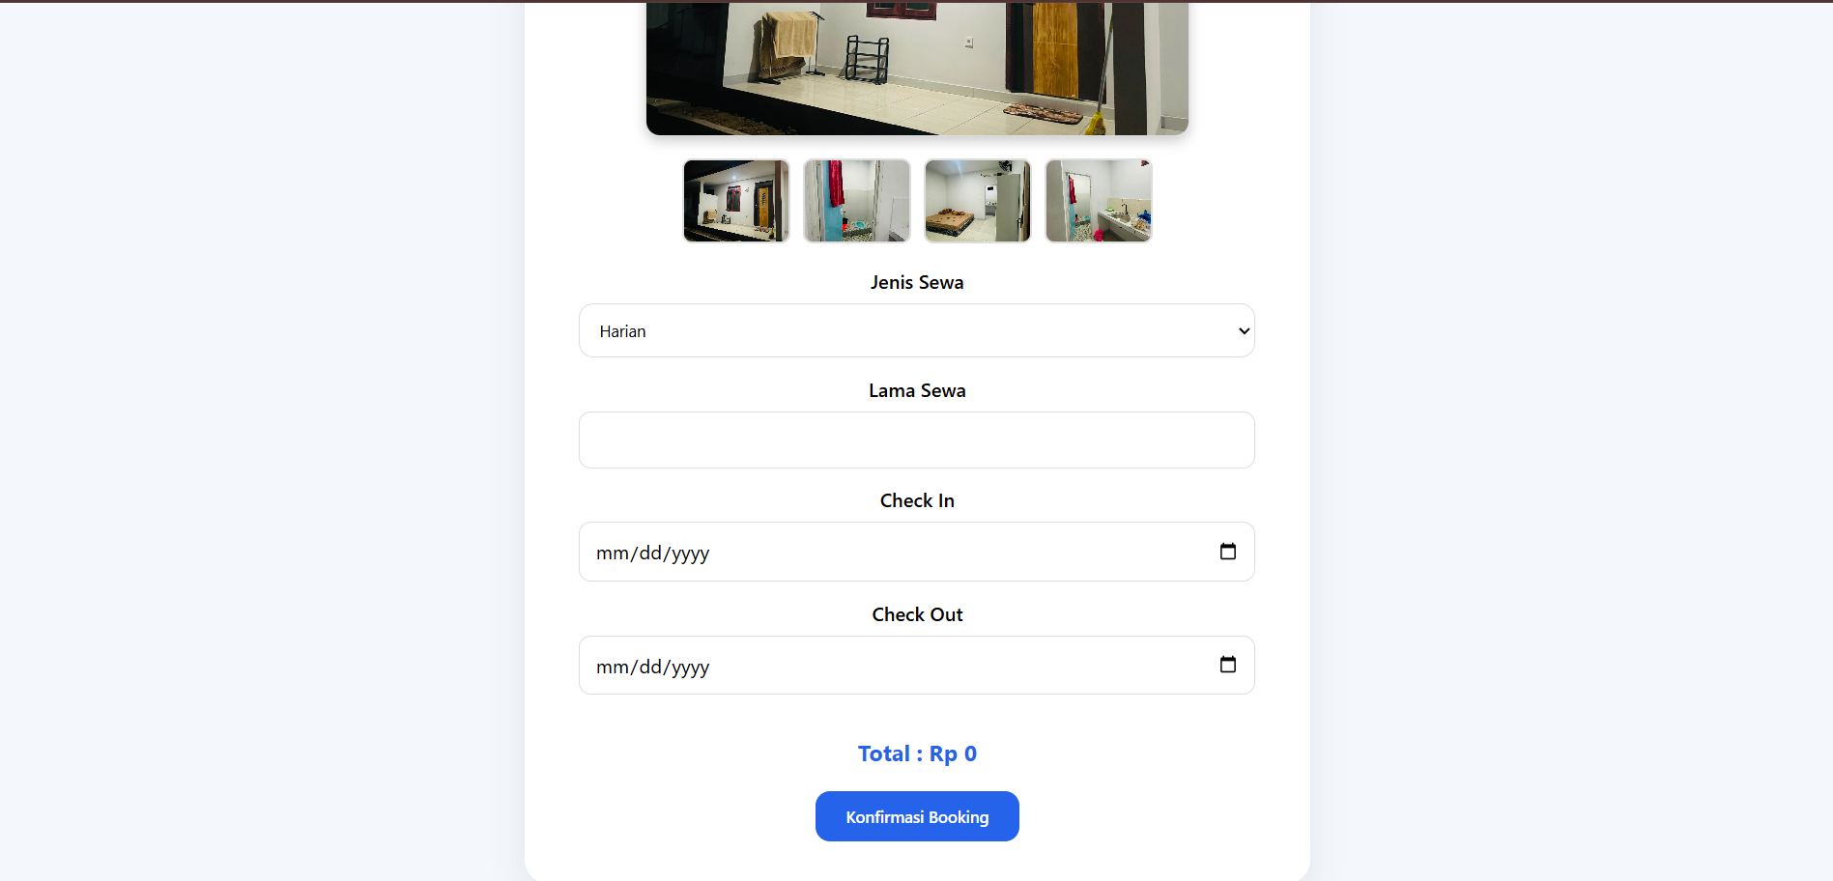

f. Halaman Riwayat Booking
Halaman riwayat digunakan untuk melihat seluruh data booking dan status pembayaran yang pernah dilakukan oleh pengguna.
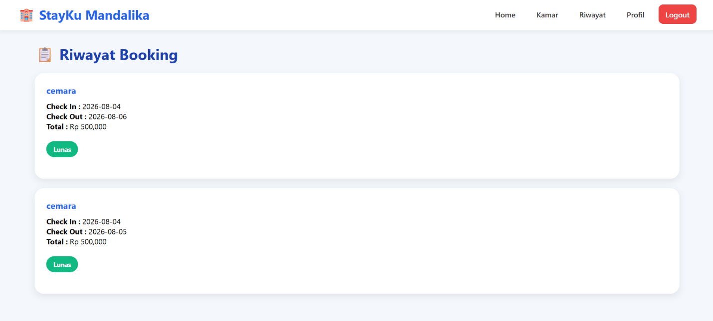
g. Halaman Profil User
Halaman profil digunakan untuk melihat serta memperbarui informasi akun pengguna.
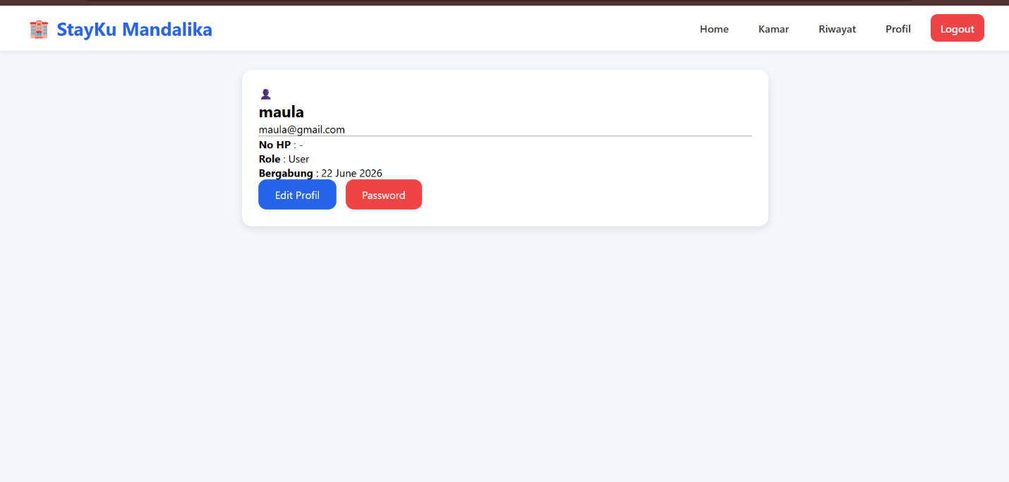

4.4.2 Antarmuka Owner
Antarmuka Owner merupakan tampilan yang digunakan oleh pemilik kos dalam mengelola seluruh aktivitas penyewaan.
a. Halaman Login Owner
Halaman login owner digunakan oleh pemilik kos untuk masuk ke dalam sistem administrasi menggunakan akun owner.
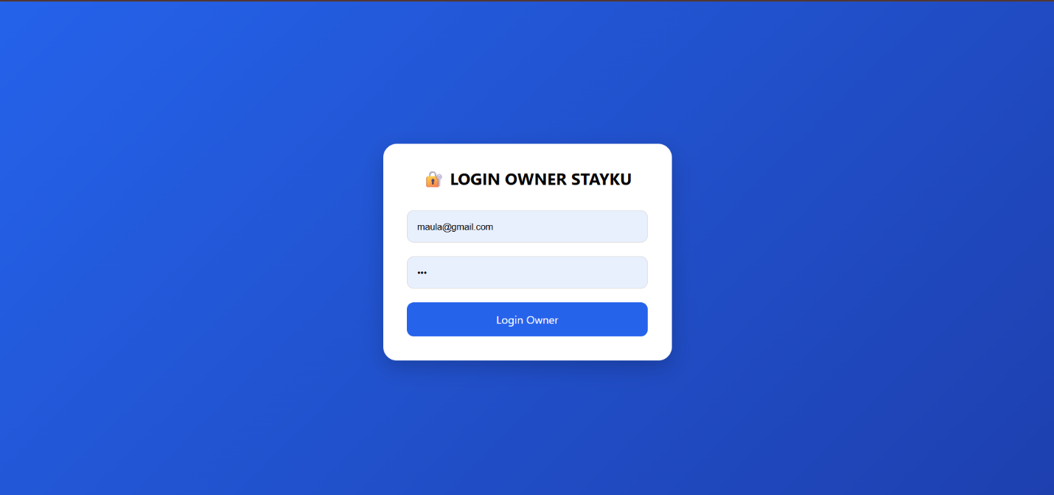

b. Dashboard Owner
Dashboard owner merupakan halaman utama yang menampilkan informasi jumlah kamar, jumlah booking, jumlah pengguna, total pendapatan, serta data booking terbaru.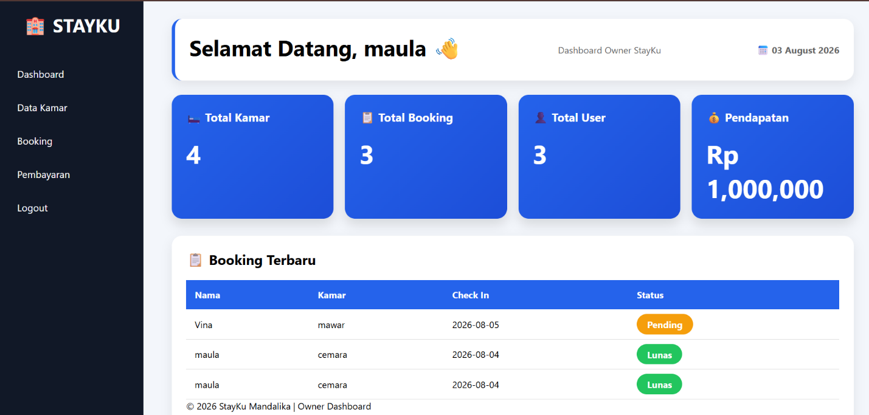

c. Halaman Data Kamar
Halaman data kamar digunakan untuk menambahkan, mengubah, menghapus, serta mengelola informasi kamar beserta foto kamar.
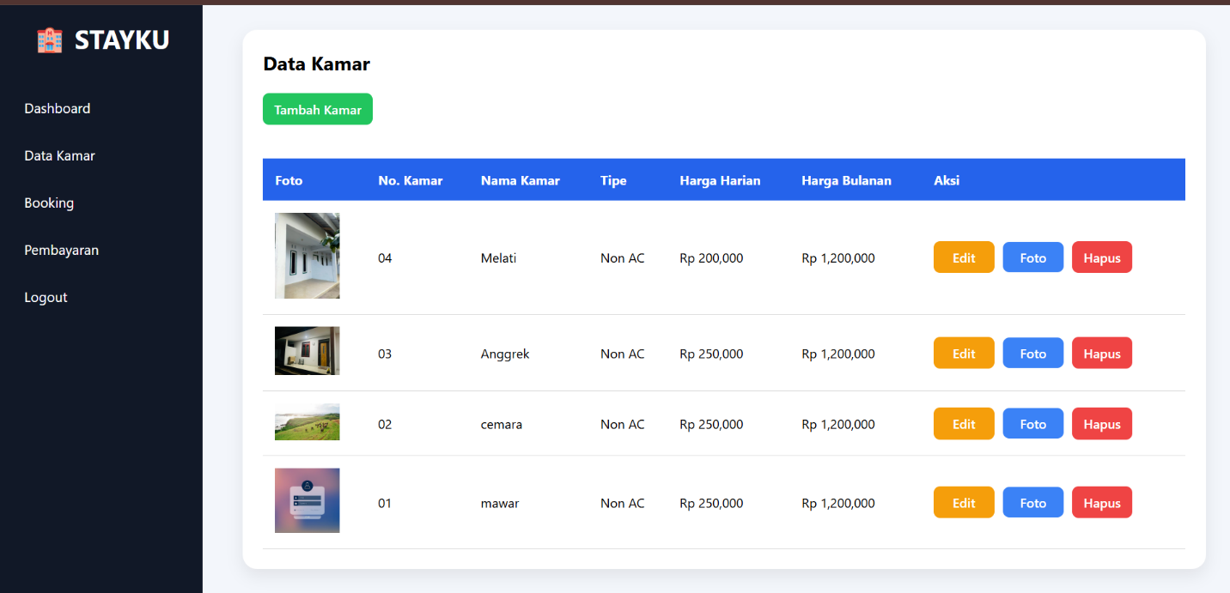
d. Halaman Data Booking
Halaman data booking digunakan untuk melihat seluruh data pemesanan yang dilakukan oleh pengguna.
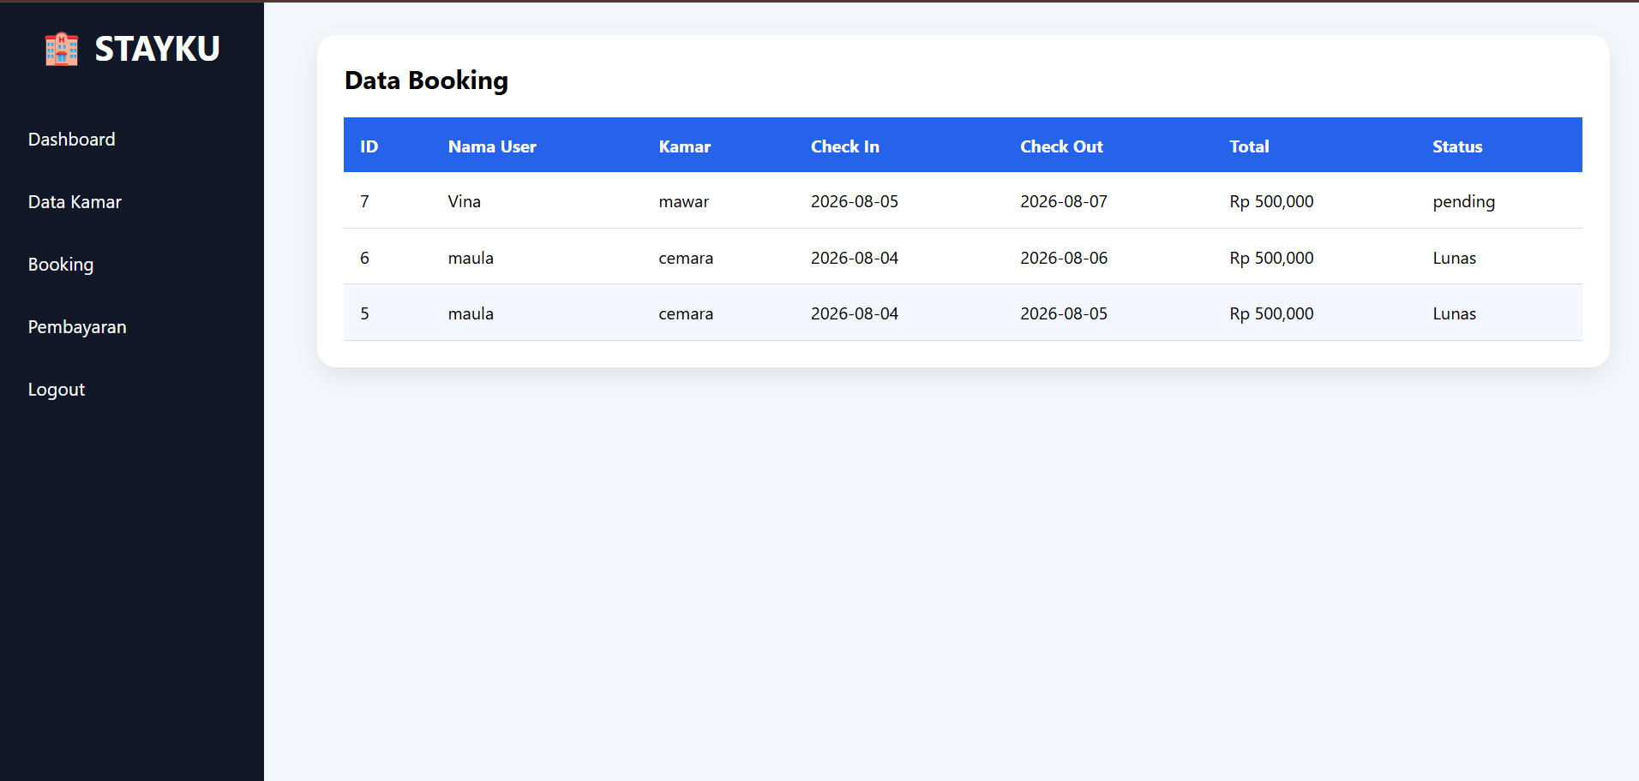

e. Halaman Data Pembayaran
Halaman pembayaran digunakan untuk melihat transaksi pembayaran, melihat bukti pembayaran, serta melakukan verifikasi pembayaran.
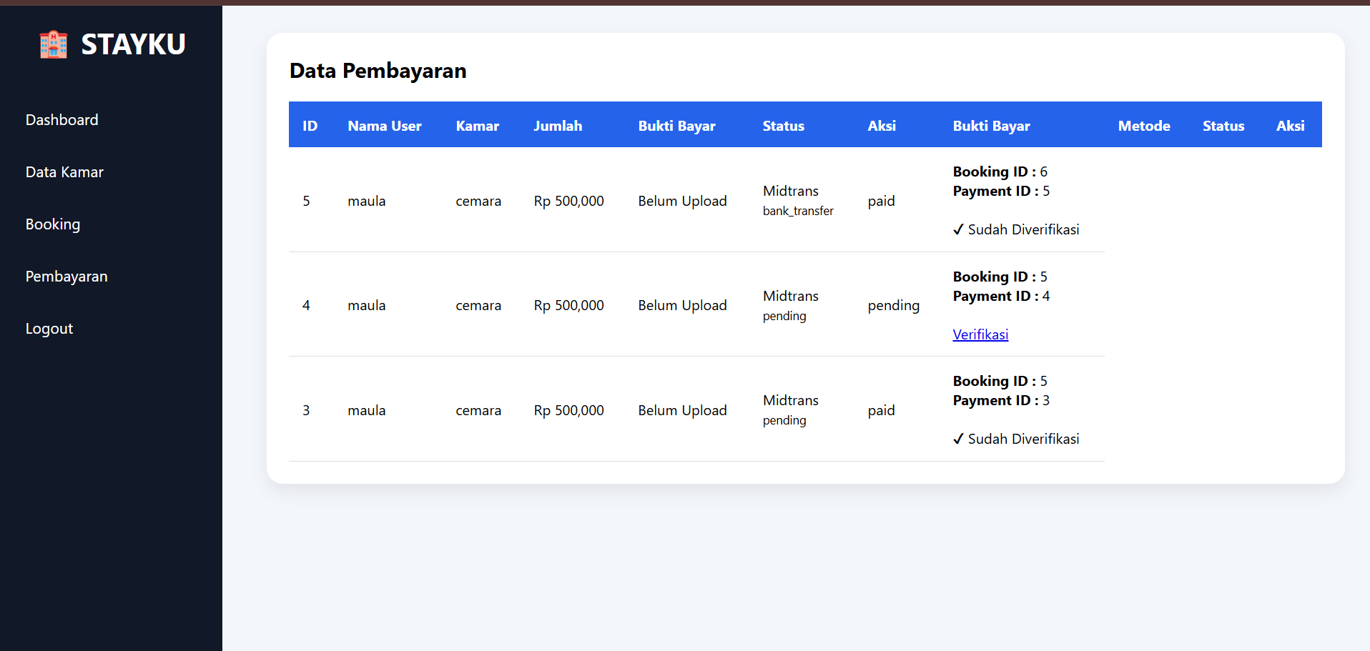
F Halaman Tambah Kamar
Halaman tambah kamar digunakan untuk menambahkan data kamar baru yang akan disewakan. Owner dapat mengisi nomor kamar, tipe kamar, harga harian, harga bulanan, status kamar, serta mengunggah foto utama kamar.
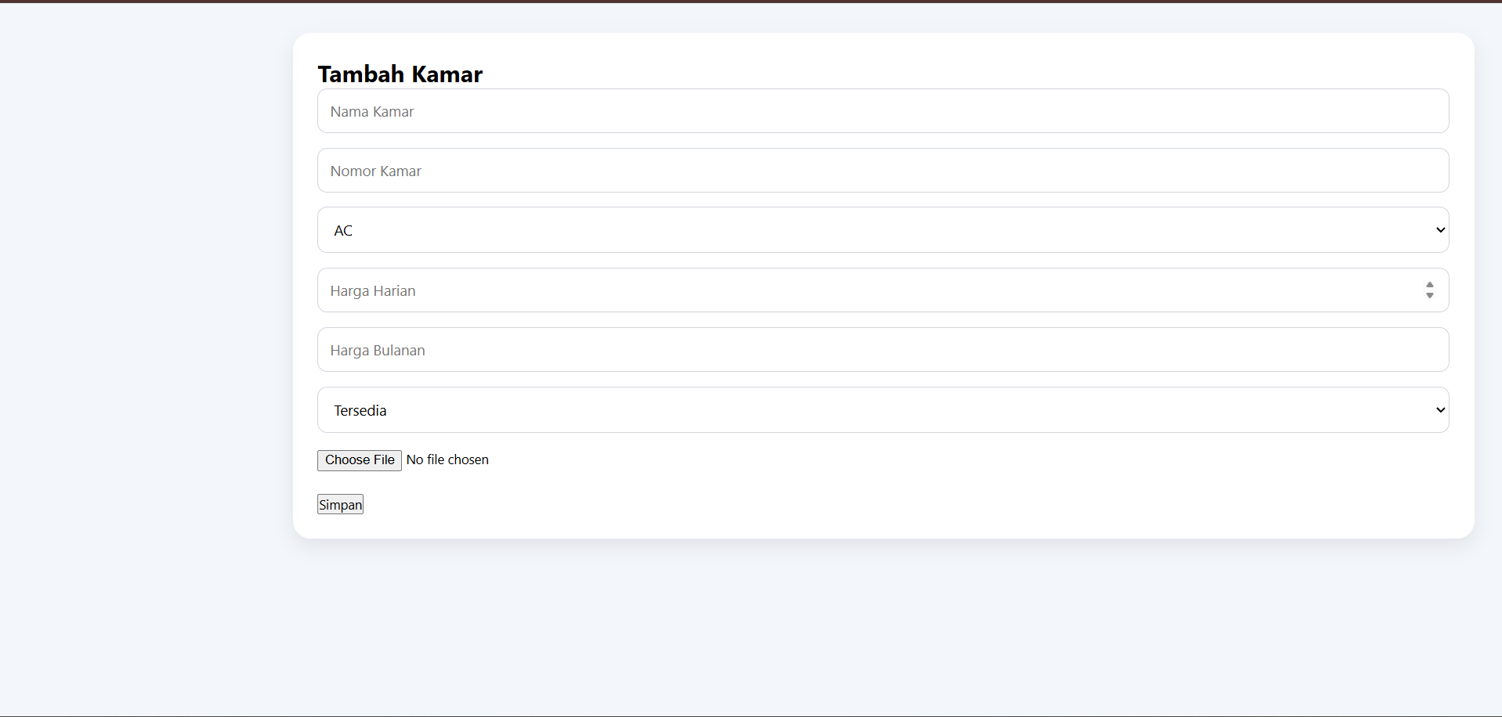

g. Halaman Edit Kamar
Halaman edit kamar digunakan untuk memperbarui informasi kamar yang sudah ada, seperti mengubah harga, tipe kamar, status, maupun foto kamar.
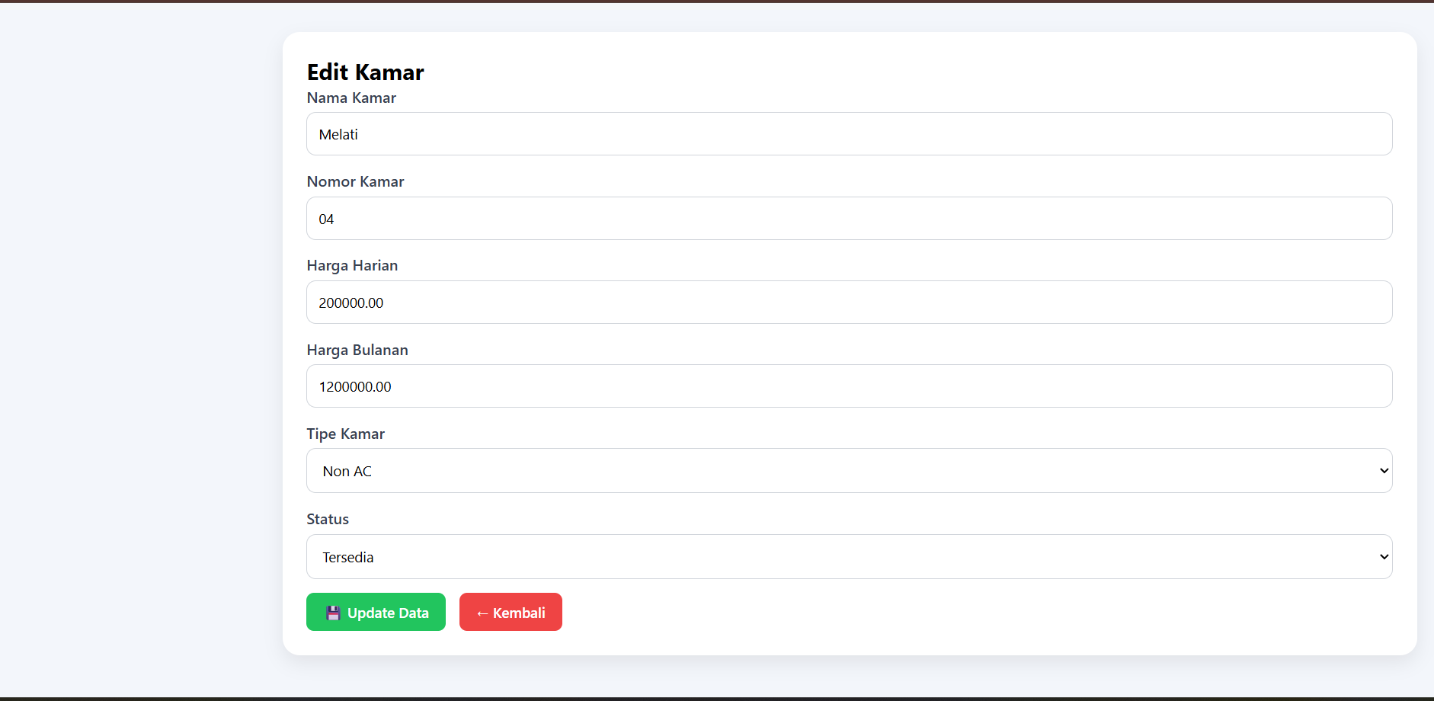

h. Halaman Kelola Foto Kamar
Halaman ini digunakan untuk menambahkan beberapa foto tambahan pada setiap kamar sehingga pengguna dapat melihat kondisi kamar dari berbagai sudut.
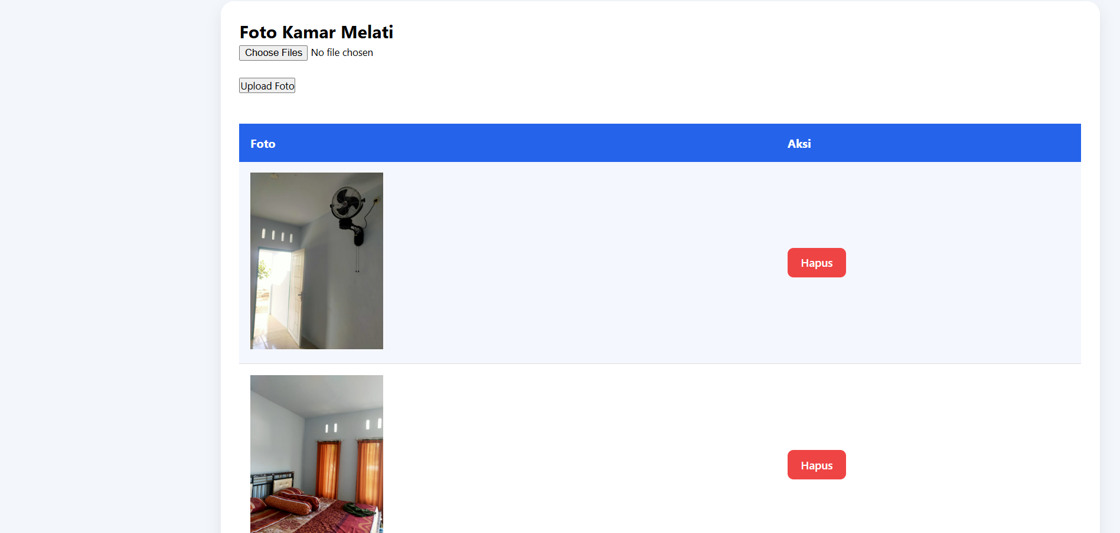

4.5 Pengujian Sistem
Pengujian sistem dilakukan menggunakan metode Black Box Testing, yaitu metode pengujian yang berfokus pada fungsi sistem tanpa melihat struktur kode program. Pengujian dilakukan untuk memastikan bahwa setiap fitur pada aplikasi StayKu dapat berjalan sesuai dengan kebutuhan pengguna.

No | Fitur | Hasil yang Diharapkan | Hasil
1 | Registrasi User | Data pengguna tersimpan | Berhasil
2 | Login User | Masuk ke Dashboard User | Berhasil
3 | Login Owner | Masuk ke Dashboard Owner | Berhasil
4 | Menampilkan Data Kamar | Data tampil sesuai database | Berhasil
5 | Booking Kamar | Data booking berhasil disimpan | Berhasil
6 | Upload Bukti Pembayaran | Bukti pembayaran berhasil diunggah | Berhasil
7 | Verifikasi Pembayaran | Status pembayaran berubah menjadi lunas | Berhasil
8 | Tambah Kamar | Data kamar berhasil ditambahkan | Berhasil
9 | Edit Kamar | Data kamar berhasil diperbarui | Berhasil
10 | Hapus Kamar | Data kamar berhasil dihapus | Berhasil
11 | Tambah Foto Kamar | Foto tambahan berhasil disimpan | Berhasil
12 | Logout | Keluar dari sistem | Berhasil

4.6 Hasil Pengujian
Berdasarkan hasil pengujian menggunakan metode Black Box Testing, seluruh fitur yang terdapat pada aplikasi StayKu dapat berjalan sesuai dengan kebutuhan pengguna. Proses registrasi, login, pengelolaan data kamar, booking, pembayaran, verifikasi pembayaran, hingga pengelolaan data oleh owner berhasil dijalankan tanpa ditemukan kesalahan yang memengaruhi fungsi utama sistem. Dengan demikian, aplikasi StayKu dinyatakan layak digunakan sebagai sistem informasi penyewaan kamar kos berbasis web.

BAB V

PENUTUP

5.1 Kesimpulan
Berdasarkan hasil analisis, perancangan, implementasi, dan pengujian yang telah dilakukan, dapat disimpulkan bahwa Sistem Informasi Penyewaan Kamar Kos Berbasis Web (StayKu) berhasil dibangun menggunakan bahasa pemrograman PHP Native dengan database MySQL sebagai media penyimpanan data. Sistem ini mampu membantu proses penyewaan kamar kos secara lebih efektif dibandingkan dengan sistem manual yang sebelumnya digunakan.
Aplikasi StayKu menyediakan dua hak akses, yaitu User dan Owner. User dapat melakukan registrasi akun, login, melihat daftar kamar, melakukan booking, mengunggah bukti pembayaran, melihat riwayat transaksi, serta mengelola profil. Sementara itu, Owner dapat mengelola data kamar, mengelola foto kamar, melihat data booking, melakukan verifikasi pembayaran, serta memantau pendapatan penyewaan melalui dashboard.
Hasil pengujian menggunakan metode Black Box Testing menunjukkan bahwa seluruh fitur utama pada aplikasi dapat berjalan dengan baik sesuai dengan kebutuhan pengguna. Seluruh proses mulai dari registrasi, login, booking kamar, pembayaran, hingga verifikasi pembayaran berhasil dijalankan tanpa ditemukan kesalahan yang mengganggu fungsi utama sistem.
Dengan demikian, aplikasi StayKu diharapkan dapat menjadi solusi dalam membantu proses penyewaan kamar kos secara lebih efektif, efisien, dan terkomputerisasi sehingga mempermudah baik penyewa maupun owner dalam melakukan transaksi penyewaan kamar.

5.2 Saran
Meskipun aplikasi StayKu telah berhasil dibangun dan dapat digunakan sesuai dengan kebutuhan, masih terdapat beberapa pengembangan yang dapat dilakukan pada masa mendatang. Beberapa saran pengembangan yang dapat diberikan antara lain sebagai berikut.
- Menambahkan sistem notifikasi otomatis melalui email atau WhatsApp sebagai pengingat pembayaran maupun konfirmasi booking.
- Mengintegrasikan sistem pembayaran dengan payment gateway secara penuh sehingga proses pembayaran dapat dilakukan secara otomatis tanpa perlu melakukan verifikasi manual.
- Menambahkan fitur laporan penyewaan dalam bentuk grafik maupun file PDF agar memudahkan owner dalam melakukan evaluasi dan pencatatan keuangan.
- Mengembangkan aplikasi dalam versi mobile berbasis Android atau iOS agar pengguna dapat mengakses layanan dengan lebih mudah melalui smartphone.
- Meningkatkan sistem keamanan aplikasi dengan menerapkan enkripsi password yang lebih kuat, validasi input yang lebih lengkap, serta perlindungan terhadap serangan seperti SQL Injection dan Cross Site Scripting (XSS).
Dengan adanya pengembangan tersebut, diharapkan aplikasi StayKu dapat memberikan pelayanan yang lebih optimal serta mampu memenuhi kebutuhan pengguna di masa yang akan datang.

Daftar Pustaka

Abdul Kadir. (2020). Pemrograman Web Dinamis Menggunakan PHP. Yogyakarta: Andi.
Jogiyanto, H. M. (2017). Analisis dan Desain Sistem Informasi. Yogyakarta: Andi.
Pressman, R. S., & Maxim, B. R. (2020). Software Engineering: A Practitioner's Approach (9th ed.). New York: McGraw-Hill Education.
Rosa, A. S., & Shalahuddin, M. (2018). Rekayasa Perangkat Lunak Terstruktur dan Berorientasi Objek. Bandung: Informatika.
Sutabri, T. (2016). Sistem Informasi Manajemen. Yogyakarta: Andi.
Indrajani. (2018). Database Design. Jakarta: Elex Media Komputindo.
Nugroho, B. (2019). Aplikasi Pemrograman Web Dinamis dengan PHP dan MySQL. Yogyakarta: Gava Media.

Referensi Website
PHP Documentation. (2024). PHP Manual. Diakses pada 4 Agustus 2026, dari https://www.php.net/docs.php
MySQL. (2024). MySQL Documentation. Diakses pada 4 Agustus 2026, dari https://dev.mysql.com/doc/
Bootstrap. (2024). Bootstrap Documentation. Diakses pada 4 Agustus 2026, dari https://getbootstrap.com/docs/
Visual Studio Code. (2024). Visual Studio Code Documentation. Diakses pada 4 Agustus 2026, dari https://code.visualstudio.com/docs
Apache Friends. (2024). XAMPP Documentation. Diakses pada 4 Agustus 2026, dari https://www.apachefriends.org/

